Demande de note de calcul Laison poutre principale-SECONDAIRE

Nom et Numéro client : Cliquez ici pour entrer du texte. Ref du chantier : Cliquez ici pour entrer du texte.
Nom et Numéro Secteur du commercial : Cliquez ici pour entrer du texte. Date de réponse souhaitée : Saisir la date
Etes-vous équipé du logiciel Profix ? ☐Oui ☐ Non
Géométrie :
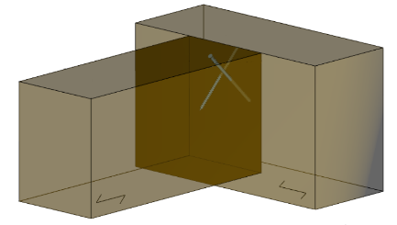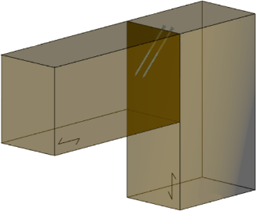
☐ Liaison poutre/poutre ☐ Liaison poteau/poutre

Pièce principale (poutre principale ou poteau) :
Hauteur : Indiquez la cote mm Largeur : Indiquez la cote mm
Type de bois :
☐ Bois massif ou
☐ Lamellé-collé homogène ou
☐ Lamellé-collé composé
Classe de résistance (C14 à C50 pour du bois massif et GL24_{(h ou c)} à GL32_{(h ou c)} pour du bois en lamellé collé) : Saisir la classe
Pièce secondaire :
Hauteur : Indiquez la cote mm Largeur : Indiquez la cote mm
Type de bois :
☐ Bois massif ou
☐ Lamellé-collé homogène ou
☐ Lamellé-collé composé
Classe de résistance (C14 à C50 pour du bois massif et GL24_{(h ou c)} à GL32_{(h ou c)} pour du bois en lamellé collé) : Saisir la classe

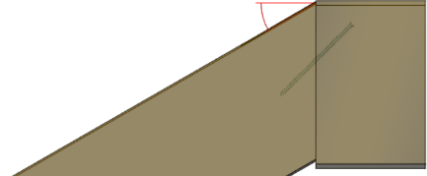
Détails de l’assemblage :
Angle vertical entre les pièces: Indiquez l’angle ° (0° ≤ α ≤30°)
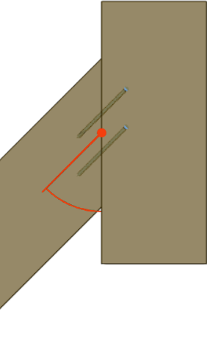
Vue de côté

Angle horizontal entre les pièces : Indiquez l’angle ° (30° ≤ α ≤90°)
Vue de dessus

☐ Paires de vis croisées ☐ Vis inclinées

Charges (cocher la case correspondante) :
Classe de service : ☐ 1 (milieu protégé ex. habitation) ☐ 2 (milieu extérieur abrité ex. combles non isolés, …)
☐ 3 (milieu extérieur exposé aux intempéries)

Durée et valeur de charges :
Cisaillement :
Permanent (poids propre) : Indiquez la cote kN
Long terme (Stockage) : Indiquez la cote kN
Moyen terme (Exploitation, neige ≥ 1000m) : Indiquez la cote kN
Court terme (Entretien, neige < 1000m) : Indiquez la cote kN
Instantanée (Neige exceptionnelle, vent, …) : Indiquez la cote kN
ou :
Effort de cisaillement à l’ELU : Indiquez la charge kN

